Проектирование и разработка баз данных интернет-приложений
Лабораторная работа № 1.

Проектирование базы данных.
Логическая: без типов данных, физическая с типами
Описание таблиц: тип данных sql , oracle
Задание:
- Уточнить свой вариант у преподавателя.
- Описать целевую аудиторию и стратегии использования интернет-приложения.

Описание:
Создание полнофункционального интернет-магазина для продажи товаров с использованием базы данных для хранения информации о пользователях, товарах, заказах и других сущностях.

Целевая аудитория:
Возраст: 18-45 лет.
Пол: Мужчины и женщины.
Интересы: Люди, интересующиеся покупками онлайн, ценящие удобство и быстроту обслуживания.
География: Основной фокус на жителях крупных городов, но при необходимости расширение на более широкий регион.

Стратегии использования интернет-приложения:
- Онлайн-Покупки: Позволяет покупателям просматривать каталог товаров, добавлять их в корзину и оформлять заказы онлайн.
Преимущества: Удобство для клиентов, возможность совершать покупки в любое время, широкий ассортимент доступен онлайн.

- Отслеживание Заказов: Покупатели могут отслеживать статус своих заказов, от момента оформления до доставки.
Преимущества: Увеличение удовлетворенности клиентов, повышение прозрачности и доверия.

- Персонализированные Рекомендации: Использование алгоритмов рекомендаций для предложения клиентам товаров на основе их предыдущих покупок и интересов.
Преимущества: Увеличение среднего чека, повышение удовлетворенности клиентов, стимулирование повторных покупок.
Логическая: 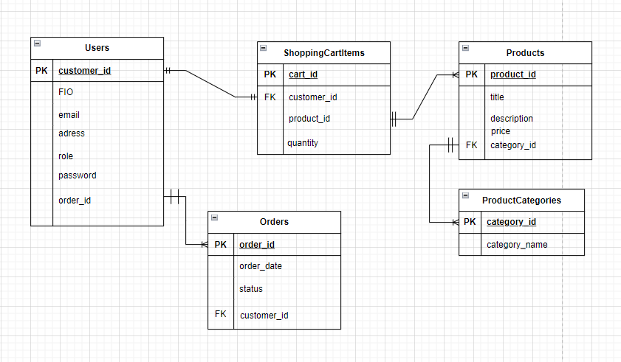
Физическая:
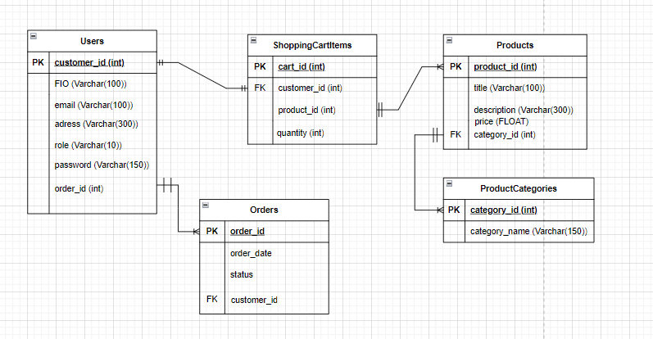
- Разработать UML диаграммы для каждой роли приложения.
- Выделить основные сущности, описывающие предметную область.
В предметной области интернет-магазина можно выделить несколько основных сущностей, которые играют ключевую роль в функционировании системы. Вот некоторые из них:
- Покупатель (Customer):
  - Описывает зарегистрированного пользователя, который может просматривать товары, добавлять их в корзину, оформлять заказы и использовать другие функции приложения.
- Товар (Product):
  - Представляет собой основной объект продаж в магазине. Содержит информацию о продукте, такую как название, описание, цена, изображение и другие характеристики.
- Заказ (Order):
  - Описывает заказ, сделанный покупателем. Включает в себя информацию о выбранных товарах, статусе заказа, адресе доставки, сумме и других деталях.
- Администратор (Administrator):
  - Представляет собой пользователя с повышенными правами, ответственного за управление ассортиментом товаров, обработку заказов, а также общую администрацию приложения.
- Корзина (Shopping Cart):
  - Содержит товары, выбранные покупателем для покупки. Может использоваться для временного хранения товаров перед оформлением заказа.
- Система оплаты (Payment System):
  - Представляет собой внешний сервис, обеспечивающий обработку платежей, взаимодействуя с банками и другими финансовыми институтами.
- Категория товара (Product Category):
  - Используется для классификации товаров по группам или категориям, что упрощает навигацию и поиск для покупателей.
- Отзывы (Reviews):
  - Позволяют покупателям оставлять свои отзывы и оценки для товаров, что может влиять на решение других пользователей о покупке.
- Промокоды (Promo Codes):
  - Предоставляют возможность ввода скидочных кодов для получения скидок на товары или услуги.
- Менеджер склада (Warehouse Manager):
  - Отвечает за управление запасами товаров на складе, обновление информации о наличии и предоставление актуальных данных для приложения.

- Определить и уточнить атрибуты для каждой сущности.

Таблица "Users" (Customers):

customer_id: Уникальный идентификатор покупателя (первичный ключ).
first_name: Имя покупателя.
last_name: Фамилия покупателя.
email: Адрес электронной почты покупателя.
password: Пароль покупателя.
delivery_address: Адрес доставки покупателя.
phone_number: Номер телефона покупателя.
role: Роль пользователя (например, "Покупатель" или "Администратор").
Таблица "Products":

product_id: Уникальный идентификатор товара (первичный ключ).
name: Название товара.
description: Описание товара.
price: Цена товара.
image: Ссылка на изображение товара.
stock_quantity: Количество товара на складе.
category_id: Идентификатор категории товара (внешний ключ, ссылается на "ProductCategories").
Таблица "Orders":

order_id: Уникальный идентификатор заказа (первичный ключ).
order_date: Дата размещения заказа.
status: Статус заказа (например, "В обработке", "Отправлен", "Доставлен").
total_amount: Общая сумма заказа.
delivery_address: Адрес доставки заказа.
customer_id: Идентификатор покупателя (внешний ключ, ссылается на "Users").
Таблица "ProductCategories":

category_id: Уникальный идентификатор категории товара (первичный ключ).
category_name: Название категории товара.
Таблица "ShoppingCartItems":

cart_item_id: Уникальный идентификатор элемента корзины (первичный ключ).
cart_id: Идентификатор корзины (внешний ключ, ссылается на "Users").
product_id: Идентификатор товара (внешний ключ, ссылается на "Products").
quantity: Количество товара в корзине.
- Определить связи между сущностями.
- Преобразовать сущности в таблицы баз данных согласно выбранной модели.
- Разработать логическую схему базы данных.
- Проверить логическую схему базы данных на:
- соответствие нормальным формам до 4 НФ включительно;
- присутствие денормализованных атрибутов;
- Оценить сроки проекта и требуемые ресурсы.
Результат:
Отчет, состоящий из: описания приложения, целевой аудитории, планируемой функциональности, ролей, UML диаграмм; логической схемы БД.
Варианты:
№ | База данных
1 | Магазин
2 | Университет
3 | Предоставление услуг
4 | Издательство
5 | Услуги аренды
6 | Наем персонала
7 | Услуги перевозок
8 | Кадры
9 | Контроль исполнения
10 | Управление лицензиями на ПО
11 | Туристическая фирма
12 | Склад
13 | Система тестирования
14 | Сеть магазинов
15 | Обслуживание парка техники
16 | Предоставление услуг связи

